Comunica\ii Internet

Sintaxa limbajului HTML

Dezvoltarea limbajului HTML s-a f`cut [n ideea cre]terii f`r` sacrificarea simplit`\ii. Exist` pu\ine reguli generale de care trebuie s` se \in` seama [n construirea unui document HTML. Fiecare document (denumit ]i pagin`) este alc`tuit din dou` p`r\i:
- [nceput (sau antet) – head;
- con\inut – body.
Sintaxa general` a limbajului HTML este :
<nume tag> Textul aferent tag-ului </nume tag>
Structura general` a unui document HTML este :
<HTML>
<HEAD>
<TITLE>Titlul documentului</TITLE>
</HEAD>
<BODY>Textul documentului propriu-zis</BODY>
</HTML>

CAPITOLUL 2. Tag-uri HTML de baz`

Toate tag-urile au nume incluse [ntre paranteze unghiulare ,<tag> ]i posibil c@teva atribute care pot lua valori. Tagurile pot fi nevide, adic` perechi [ntre care apare textul afectat tag-ului respectiv, sau vide, singulare. Tagurile nevide sunt de dou` tipuri : de [nceput <NUME> ]i de sf@r]it </NUME>. In continuare vor fi exemplificate tag-urile cele mai des folosite.

Creerea unui site propriu

Un site propriu, cunoscut ]i sub denumirea de homepage, are rolul de a v` prezenta eventualilor vizitatori. Exist` pe Intenet citeva sute de mii de astfel de pagini, iar num`rul lor este [n continu` cre]tere. Nu vom discuta aici aspectele privind publicarea paginilor, [nscrierea lor [n motoarele de c`utare etc. Pute\i scrie fi]ierele cu un editor text oarecare (un NOTEPAD [n Windows este excelent) pe care le salva\i [n directorul indicat la [nceputul lucr`rii.
Orice pagin` trebuie s` aib` un titlu, deci nici a dvs. nu trebuie s` ignore acest lucru. S` [ncepem a]adar cu o pagin` care nu are titlu:

<HTML>
<HEAD>
<TITLE> </TITLE>
</HEAD>
<BODY> </BODY>
</HTML>
Am denumit aceas` pagin` HOME.HTML. Dvs. pute\i s` o numi\i oricum, numai s` re\ine\i numele dat pentru a putea vizualiza rezultatul [n browser-ul curent. Dup` cum vede\i [n browser, pagina nu con\ine absolut nimic, ]i nu are nici titlu. Titlul este prezent pe bara superioar` a ferestrei, bara meniului sistem. Aici ave\i numele paginii, cu directorul [n care se afl`, precum ]i numele browser-ului. S` vedem cum putem ad`uga un titlu acestei pagini. Tag-ul aferent titlului paginii este reprezentat prin <TITLE> ]i este un tag nevid (v` reaminti\i c` tag-urile nevide sunt cele care au perechi [n reprezentare cum este cazul de fa\` cu <TITLE> ]i </TITLE>). Deci pagina cu titlu va ar`ta astfel :

<HTML>
<HEAD>
<TITLE>Ionescu Marius Homepage !</TITLE>
</HEAD>
<BODY></BODY>
</HTML>

Schimbarea s-a produs pe bara de titlu unde apare textul introdus de noi [n tag-ul <TITLE>. Ins` [n continuare pagina nu con\ine nimic, lucru pe care [l vom remedia imediat:

<HTML>
<HEAD>
<TITLE>Ionescu Marius Homepage !</TITLE>
</HEAD>
<BODY>Ionescu Marius</BODY>
</HTML>

  - Stilurile caracterelor

{n sf[r]it pagina dvs. con\ine ceva, chiar dac` este vorba numai de un nume. Vom analiza [n continuare elementele de formatare a caracterelor. Sunt disponibile dou` stiluri : stiluri fizice ]i stiluri logice. Tag-urile pentru stilurile fizice indic` browser-ului cum anume s` fie afi]at textul marcat. Tag-urile pentru stilurile logice indic` doar cum anume s` fie utilizat textul marcat, nu ]i cum anume s` fie afi]at.Tag-urile stilurilor logice indic` doar faptul c` textul este o defini\ie, o por\iune de text care trebuie scoas` [n eviden\` [n raport cu contextul. Este complet la latitudinea browser-ului (]i uneori a utilizatorului acestuia) s` determine cum va fi afi]at textul marcat cu aceste tag-uri, dac` va fi [ngro]at, italic sau [n alt fel.At@t tag-urile fizice c@t ]i cele logice sunt taguri nevide. S` vedem [n continuare care sunt tag-urile corespunz`toare celor dou` stiluri :

Stiluri fizice :

Nume tag | Utilizare
<B>...</B> | Text [ngro]at
<I>...</I> | Text italic
<TT>...</TT> | Text monospa\iat (typewriter)

Stiluri logice :

Nume tag | Utilizare
<EM>...</EM> | Text accentuat
<STRONG>...</STRONG> | Text accentuat mai puternic dec@t [n cazul <EM>
<CODE>...</CODE> | Secven\` de cod afi]at` cu font fix (ex. Courier)
<SAMP>...</SAMP> | E]antion; similar cu <CODE>
<KBD>...</KBD> | Text tastat de utilizator
<VAR>...</VAR> | Nume de variabil`
<DFN>...</DFN> | Defini\ie; cuv@nt ce va fi definit
<CITE>...</CITE> | Citat

S` vedem cum folosim stilurile fizice. Pagina noastr` con\ine doar un nume. Vom ad`uga [n continuare data ]i locul na]terii. Con\inutul paginii devine urm`torul:

<HTML>
<HEAD>
<TITLE>Ionescu Marius Homepage !</TITLE>
</HEAD>
<BODY>
<B>Ionescu Marius</B>
<TT>Data si locul nasterii : </TT>
<I>12.mai.1975 Bucuresti</I>
</BODY>
</HTML>

De]i [n mod normal ne-am a]tepta ca pe ecran s` avem trei linii, tot textul se va gasi pe o singur` linie. Pentru a corecta acest lucru vom introduce un nou tag. Acesta este <BR> ]i determin` trecerea la linia urm`toare. Este un tag vid. Folosirea lui [n exemplul nostru este ar`tat` mai jos:

<HTML>
<HEAD>
<TITLE>Ionescu Marius Homepage !</TITLE>
</HEAD>
<BODY>
<B>Ionescu Marius</B>
<BR>
<TT>Data si locul nasterii : </TT>
<I>12.mai.1975</I>
</BODY>
</HTML>

Pentru a asigura un spa\iu mai mare [ntre r@nduri atunci se folosesc mai multe taguri <BR>; de exemplu <BR><BR> va asigura un spa\iu de dou` linii libere. {n mod asem`n`tor cu tag-urile pentru stilul fizic, se pot folosi ]i tag-urile pentru stilurile logice. Insera\i listingul de mai jos [n fisierul HTML, [nainte de tag-ul </BODY> ]i observa\i stilurile cu care sunt afi]ate textele respective.

<EM>Text accentuat</EM>
<STRONG>Text puternic accentuat</STRONG>
<CODE>Secventa de cod</CODE>
<SAMP>Esantion</SAMP>
<KBD>Text tastat de utilizator<KBD>
<DFN>Definitie</DFN>
<CITE>Un scurt citat</CITE>
{n urm`toarea imagine pute\i vedea cum se prezint` stilurile fizice ]i cele logice. Realiza\i fi]ierul HTML din figura 1-4.

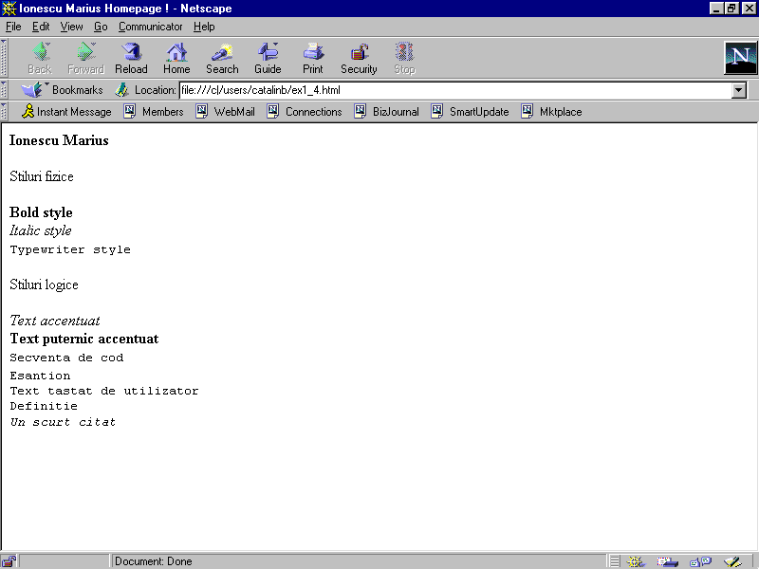
Fig. 2-11

  - Titluri

S` revenim la documentul HTML [n forma [n care se afla [nainte de utilizarea stilurilor logice. Numele autorului, de]i scris cu caractere [ngro]ate, nu iese [n eviden\` [n raport cu con\inutul paginii. De aceea autorii limbajului HTML au propus folosirea unor titluri cu ajutorul tag-urilor. Bine[n\eles c` exist` posibilitatea format`rii unui titlu [n forma dorit` de noi, ceea ce [nseamn` scrierea de cod suplimentar dac` titlul respectiv este text, sau chiar creerea unei imagini cu ajutorul unui editor de imagini ]i inserarea acesteia [n document. Acest lucru presupune cheltuirea unui timp suplimentar ]i autorii HTML-ului au propus folosirea titlurilor de diferite nivele pentru paginile care nu folosesc grafic` la nivel de titlu. Exist` 6 nivele de titluri, care au afectate urm`toarele tag-uri nevide :

Nume tag | Utilizare
<H1>...</H1> | Titluri de nivel 1
<H2>...</H2> | Titluri de nivel 2
<H3>...</H3> | Titluri de nivel 3
<H4>...</H4> | Titluri de nivel 4
<H5>...</H5> | Titluri de nivel 5
<H6>...</H6> | Titluri de nivel 6
Pentru a observa modul cum este afi]at textul la folosirea unui astfel de tag, modifica\i linia <B>Ionescu Marius</B> succesiv [n
<H1><B>Ionescu Marius</B></H1>
<H2><B>Ionescu Marius</B></H2> ,etc.
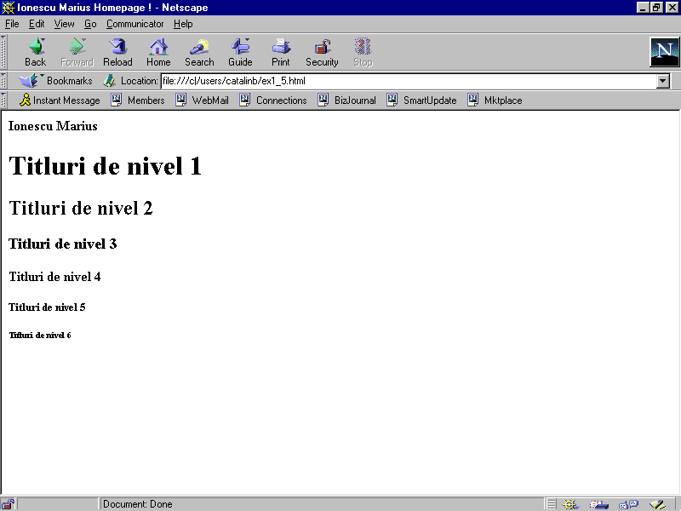
Figura 1-5 arat` cum se vor vedea titlurile de nivel1 p@n` la nivel 6 [n acela]i browser.
Fig. 2-21

  - Liste

Listele sunt des folosite [n paginile de web. O pagin` ce folose]te liste pare mai bine organizat`. Exist` mai multe tipuri de liste : liste ordonate, liste neordonate, liste meniu, liste director, liste de defini\ii. Listele pot fi imbricate ]i indiferent de tipul listei, toate au c@teva elemente comune :
- {ntreaga list` este [ncadrat` de tag-uri de [nceput ]i de sf@r]it de list`;
- Fiecare element al listei are propriul lui tag.
Listele ordonate sunt incluse [ntre tag-urile <OL> ]i </OL> (ordered list). Fiecare element este introdus [n list` cu ajutorul tag-ului vid <LI>. Iat` un exemplu de list` ordonat`, [mpreun` cu imaginea ei [n browser:
<OL>
<LI>1981-1989 Scoala gen. nr.14 Bucuresti
<LI>1989-1993 Liceul "Ghe. Lazar" Bucuresti
<LI>1993-1998 Fac. Cibernetica, ASE Bucuresti
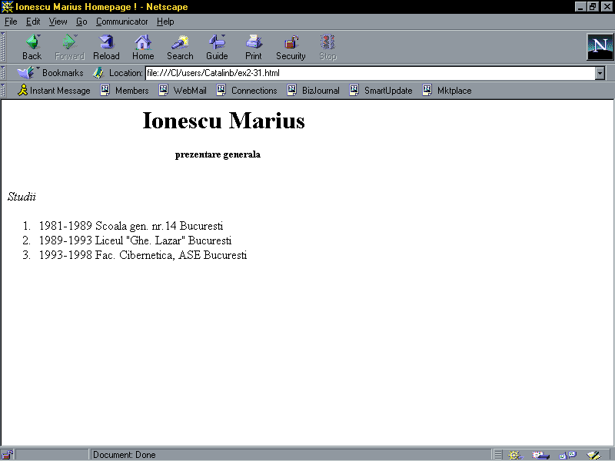
</OL>

Fig. 2-31

Se observ` c` browser-ul numeroteaz` lista [ncep@nd cu 1. Standardul HTML 4.0 prevede parametri care pot fi ad`uga\i listelor ordonate. Ace]tia sunt :
START=number determin` browser-ul s` numeroteze [ncep@nd cu number
TYPE=[1|a|A|i|I] determin` browser-ul s` foloseasc` un anumit stil pentru
numerotare
{n figura de mai jos ave\i un exemplu de liste ordonate ce folosesc parametrii men\iona\i mai sus

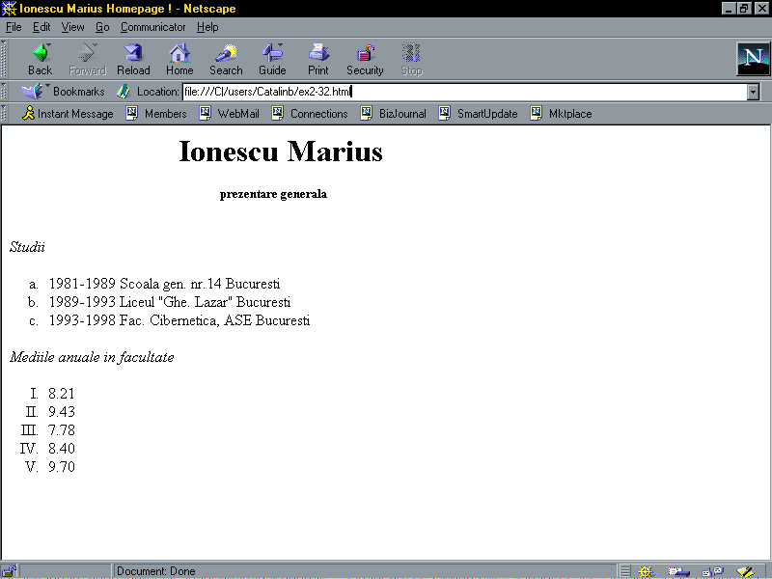
Fig. 2-32

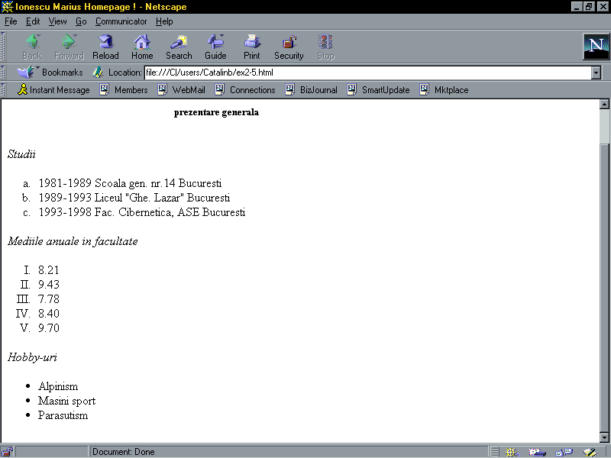
Listele neordonate sunt incluse [ntre tag-urile <UL> si </UL> (unsorted list). Fiecare element este introdus [n list` cu ajutorul tag-ului vid <LI>. Elementele listei neordonate vor fi afisate pe ecran cu buline. {n figura urm`toare se poate observa cum arat` o list` neordonat`, adaugat` la fi]ierul din exemplul anterior.

Fig. 2-5
Standardul HTML 4.0 admite ca parametru al listei neordonate elementul TYPE [n urm`toarea form` :
TYPE=[disc|square|circle] determin` browser-ul s` foloseasc` un
anumit stil de bulin`.
De asemeni, listele pot fi imbricate, a]a cum se observ` [n exemplul de mai jos. {n cadrul listei neordonate am inclus o alt` list` neordonat`, dar cu un alt stil de reprezentare al bulinelor. Puteam desigur s` introducem [n cadrul listei neordonate ]i o list` ordonat`, sau orice alt tip de list`. Listingul sec\iunii ce descrie lista neordonat` este dat mai jos.
<I>Hobby-uri</I>
<UL>
<LI>Alpinism
<LI>Masini sport
<UL TYPE=square>
<LI>Ferrari F50
<LI>Aston Martin 400
</UL>
<LI>Parasutism
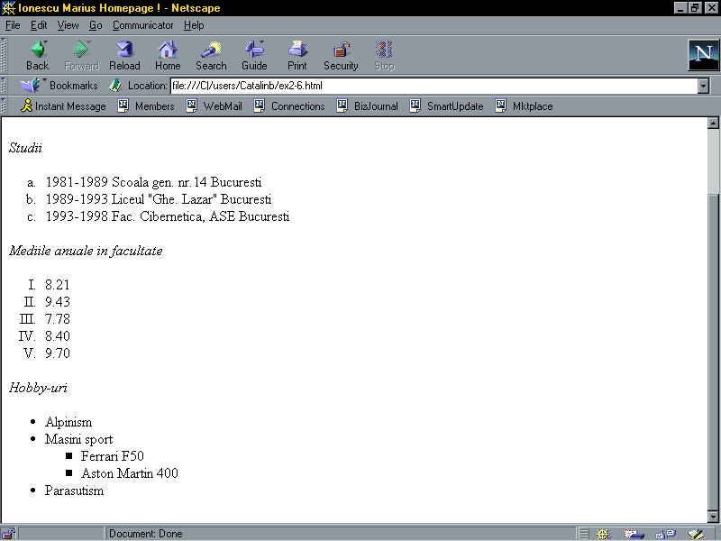
</UL>

Fig. 2-6
Listele meniu ]i listele director se definesc [n felul urm`tor :
<MENU>
<LI>Primul element
<LI>Al doilea element
<LI>Al treilea element
</MENU>

<DIR>
<LI>Fisiere
<LI>Directoare
</DIR>

Listele de defini\ii sunt u]or diferite de celelalte liste. Fiecare element al listei este alc`tuit din dou` p`r\i: termenul de definit ]i defini\ia sa. Listele de defini\ii de construiesc folosind tag-ul nevid <DL>, iar fiecare element este inserat cu ajutorul tag-ului <DT> iar defini\ia elementului cu ajutorul tag-ului <DD>. Un exemplu de list` de defini\ii este urm`torul :

<H3>Lista de definitii</H3>
<DL>
<DT>HTTP (HyperText Transfer Protocol)
<DD>Un protocol pentru transferul documentelor hipermedia prin Internet
<DT>FTP (File Transfer Protocol)
<DD>Un protocol la nivel aplicatie utilizat la transferul fisierelor intre doua calculatoare ce pot comunica intre ele folosind setul de protocoale TCP/IP
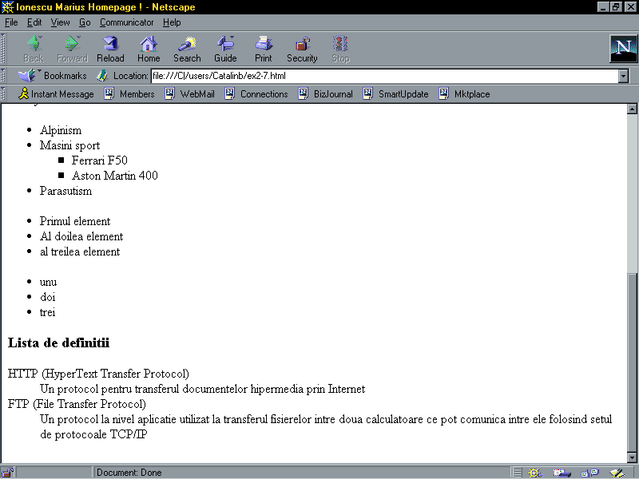
</DL>
Fig. 2-7

